**TP Identification d’un cheveu / poil**

**Sur la scène de crime, nous avons retrouvé un long cheveu blond sur la chemise de la victime ainsi que des poils ou des cheveux courts sur sa veste. Nous avons également retrouvé un cheveu / poil coincé dans le couvercle d’un pot de chlorure de calcium au laboratoire. On se propose de déterminer la provenance de ces cheveux / poils.**

**D’après vous, à qui pourraient appartenir ces cheveux / poils ? Comment pourrait-on les identifier ?**

**Principe de la manipulation :** (Il est établi après discussion avec les élèves.)

**L’identification des cheveux / poils se fera par comparaison avec une banque de cheveux / poils récoltés chez les suspects (aussi bien sur les suspects eux-mêmes que sur les éventuels animaux qu’ils possèdent).**

**Quelques données sur les cheveux et les poils :**

Source : (entre autres) notice du kit « Ce cheveu appartient au coupable » Sordalab

**La partie du cheveu ou du poil située à l’extérieur de la peau d’un animal est composée de 3 couches : la cuticule, le cortex et la medulla (de l’extérieur vers l’intérieur).**

**La cuticule est formée de cellules mortes aplaties chevauchantes comme des écailles. Ces écailles pointent toujours vers l’extrémité du cheveu. La morphologie des écailles ne permet pas l’identification d’un individu, en revanche, elle peut être utile pour l’identification d’espèces animales.**

**Lorsqu’on se rapproche de l’intérieur du cheveu ou du poil, on trouve ensuite le cortex. C’est à l’intérieur de cette couche que se concentrent les pigments qui donnent au cheveu leur couleur caractéristique. La couleur, le nombre et la distribution de ces pigments varient selon les individus. Les caractéristiques du cortex peuvent être étudiées au microscope après que le cheveu ait été inclus dans une résine spéciale, qui laisse passer davantage de lumière à l’intérieur du cheveu, facilitant ainsi son observation.**

**Schéma simplifié d’un cheveu / poil en coupe**

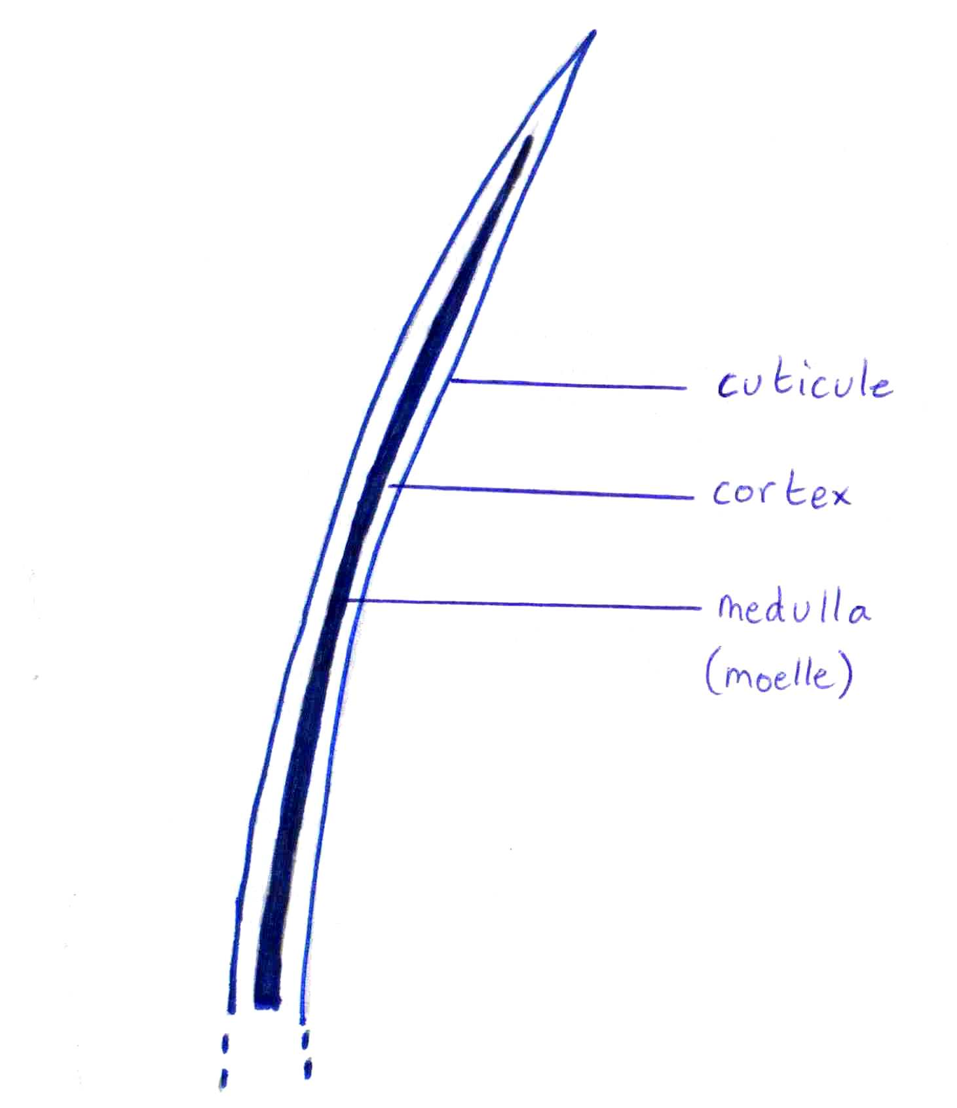

**(partie extérieure à la peau)**

**Enfin, la couche la plus interne est appelée moelle ou medulla. Elle est composée de cellules qui forment un canal sur toute la longueur du cheveu. Le diamètre de la medulla en comparaison au diamètre total du cheveu est un paramètre important pour la détermination de l’espèce. De manière générale, on**

**estime que chez l’Homme, la medulla mesure approximativement jusqu’à 1/**

**3**

**du diamètre total du cheveu**

**(elle est parfois absente) contre au moins ½ chez la plupart des Mammifères.**



**Matériel utilisé :**



- **Microscope + lames + lamelles**

- **Ciseaux fins**

- **Pinces fines**

- **Cheveux et poils retrouvés sur la scène de crime**

- **Solution de latex + flacon de résine** (Kit « Ce cheveu appartient au coupable » disponible chez

Sordalab)

- **Cheveux et poils d’animaux de référence : cheveu des suspects + poils des animaux qu’ils possèdent**

**Protocole de la manipulation :**

**Plusieurs types d’observations sont nécessaires pour que l’identification du cheveu / poil soit la plus fiable possible.**

**Pour déterminer *la couleur du cheveu / poil, sa taille initiale et sa texture (plus ou moins épaisse),* il suffit d’observer le cheveu / poil à l’œil nu et au microscope (montage dans une goutte d’eau) :**

- **déposer une goutte d’eau au centre d’une lame**

- **découper le cheveu/poil à analyser en fragments d’environ 1 cm de long**

- **déposer quelques fragments de cheveu dans la goutte d’eau, recouvrir d’une lamelle et observer au microscope**

**Pour déterminer *la couleur du cheveu/poil dans la résine spéciale, ainsi que sa structure (présence ou non d’une moelle, importance relative par rapport au cortex)*.**

- **déposer une goutte de résine au centre d’une lame**

- **découper le cheveu/poil à analyser en fragments d’environ 1 cm de long**

- **déposer quelques fragments de cheveu dans la goutte de résine, recouvrir d’une lamelle**

- **laisser sécher le montage pendant au moins 24h**

- **observer au microscope**

**Pour déterminer *la façon dont les écailles du cheveu / poil sont disposées*, il faut réaliser une empreinte du cheveu sous microscope :**

- **déposer une goutte de latex sur une lame et l’étaler régulièrement de manière à obtenir un film homogène au centre de la lame**

- **découper le cheveu/poil à analyser en fragments d’environ 1 cm de long**

- **déposer quelques fragments de cheveu sur le film de latex**

- **laisser sécher pendant 30 min environ**

- **retirer délicatement les échantillons de cheveu pris dans le latex.**

Attention : il ne faut pas abîmer les empreintes obtenues

- **observer au microscope**

***A l’aide de l’ensemble de vos observations, vous pouvez maintenant proposer une identification pour les cheveux / poils retrouvés sur la scène de crime.***

**Exemples de résultats obtenus :**

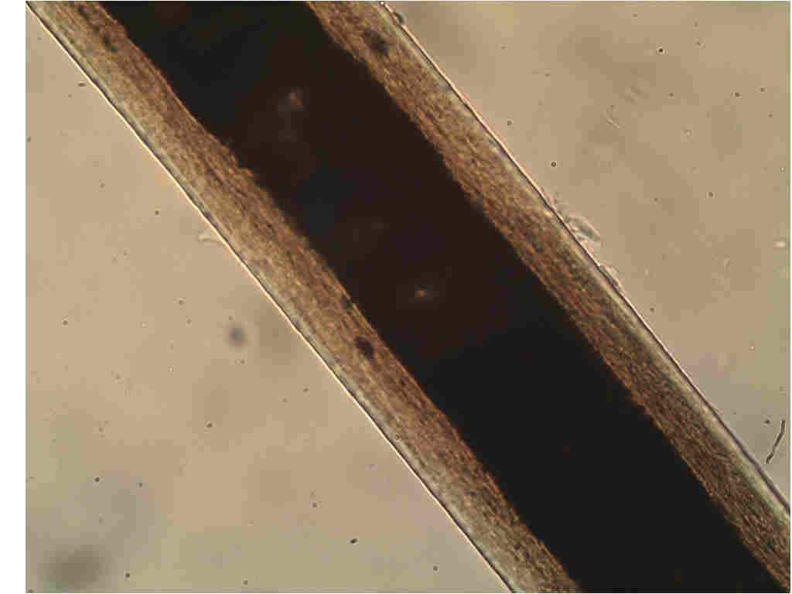

**Poil de chien monté dans la résine x 400**

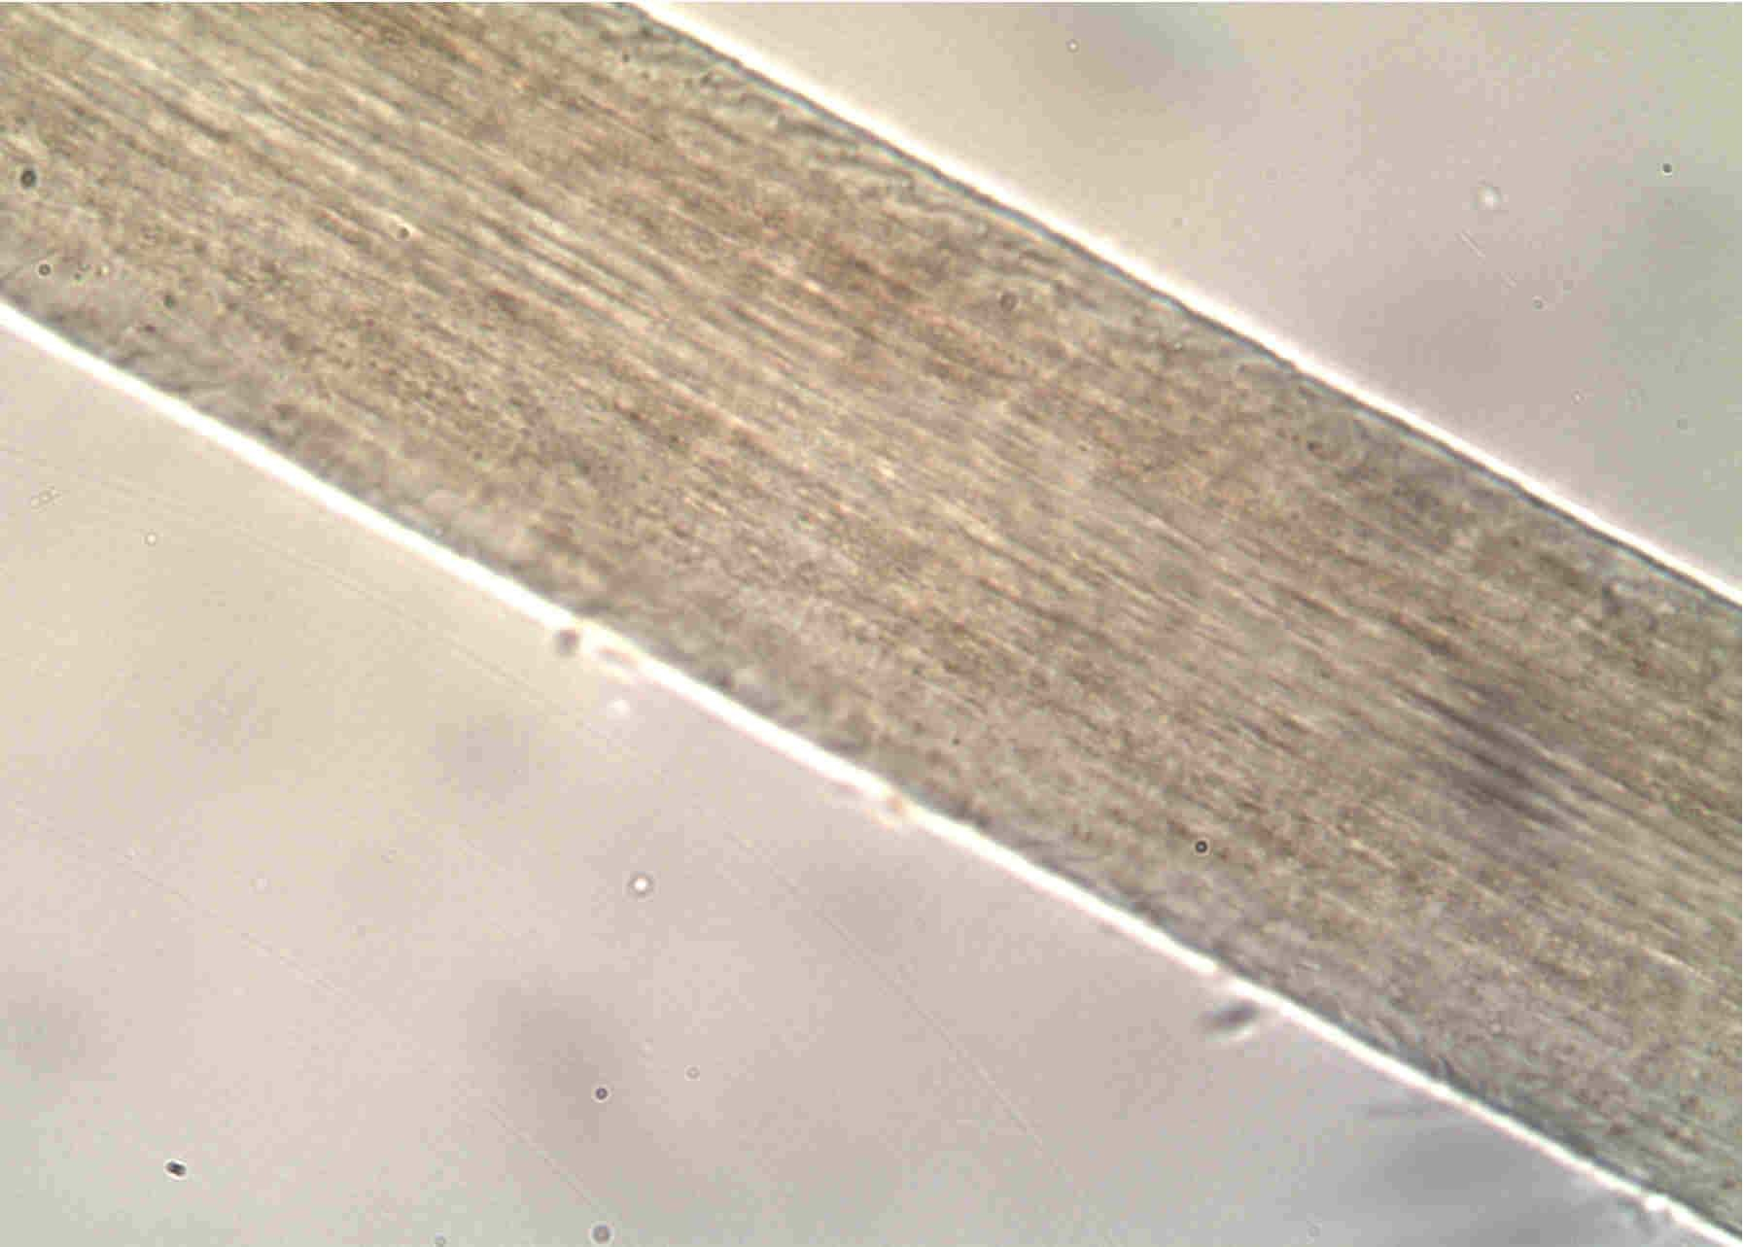

**Cheveu humain monté dans la résine x 400 Empreinte de cheveu humain dans du latex x 400**

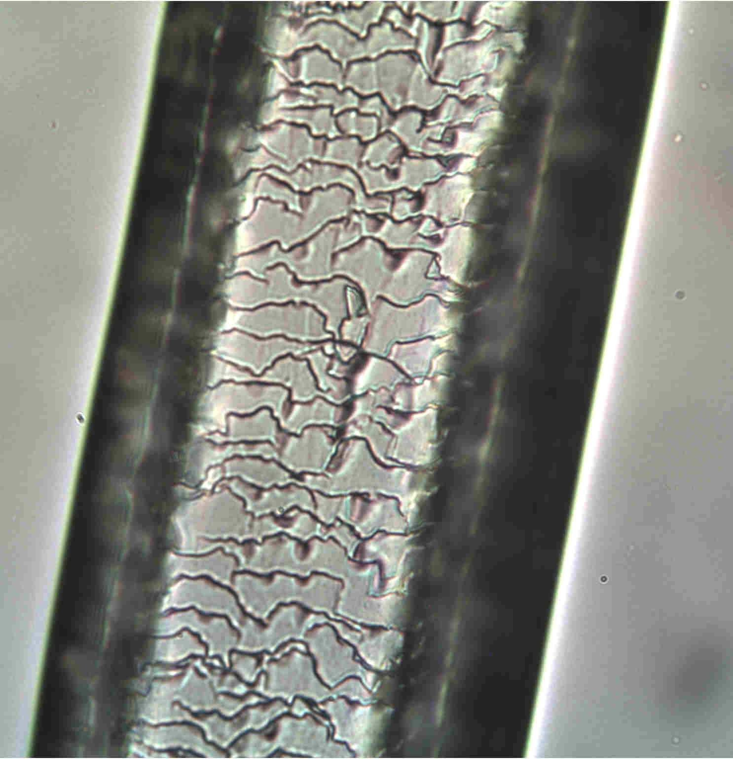

**Poil de cochon d’Inde monté dans la résine x 400**

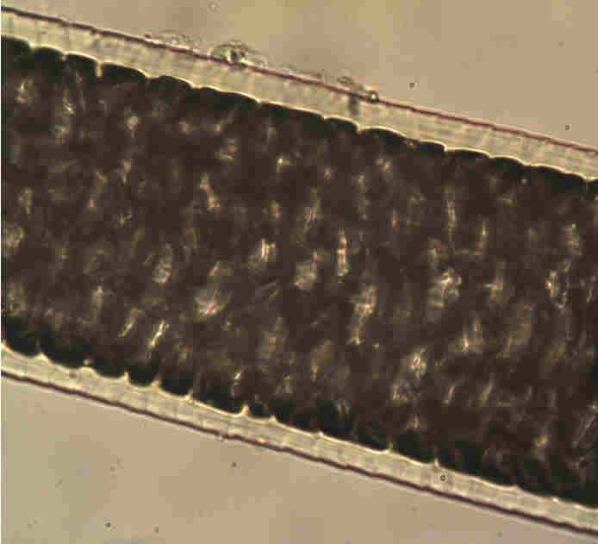

**Résultat :**

La conclusion de ce TP permet d’identifier :

- le long cheveu blond comme étant bien humain

- les poils retrouvés sur la veste de la victime comme étant des poils de chien

- le cheveu / poil retrouvé dans le couvercle du pot de chlorure de calcium comme étant humain

Nous ne pouvons pas, par la simple observation, identifier précisément à qui appartiennent ces cheveux / poils. Cela sera réalisé ultérieurement au cours d’une séance de TP « analyse de l’ADN » grâce aux bulbes des cheveux / poils retrouvés sur les échantillons humains.

**Remarques**



Pour étayer un peu le contenu du TP, des images de cheveu au microscope électronique peuvent être présentées aux élèves.

Il est possible de choisir comme support les poils de différents animaux. Dans notre enquête, nous avons testé chien et cochon d’Inde, exemples qui donnent des résultats facilement distinguables.

Il est possible de déterminer avec précision l’importance relative de la moelle par rapport au cortex en utilisant un oculaire micrométrique sur le microscope ou bien en utilisant éventuellement un logiciel comme Mesurim sur l’image numérisée.

Il est possible d’associer ce TP à un TP de physique, au cours duquel on pourrait mesurer le diamètre des cheveux / poils.